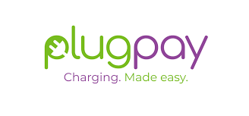

Plugpay El-bil ladere er nå installert og er klare for bruk her på Klyve 2.
All registrering, support, feil og bestilling av ladebrikke går via Plugpay.
Det er satt opp 5 El-bil ladere nede ved lekeplass/gjesteparkering.

Slik fungerer det
Faste brukere starter lading via RFID-brikke eller via mobilen og får én regning i måneden på forbruk, som kan betales med eFaktura eller Vipps.
Besøkende og drop-in brukere betaler enkelt med Vipps eller bankkort.

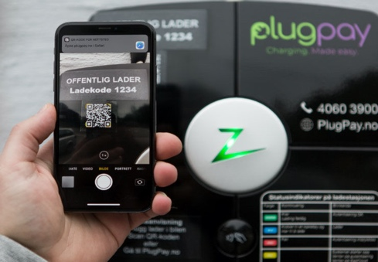
WWW.PLUGPAY.NO
Tlf 406 03 900
Mail post@plugpay.no

Styret Klyve 2

